
2022年北京市初中学业水平考试
生物试卷
一、选择题（本大题共25小题，每小题1分，共25分。在每小题给出的四个选项中，只有一项是最符合题目要求的）
1. 同学们用光学显微镜观察到如图所示几种组织细胞，其中具有细胞壁的是
A. 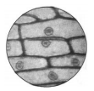 B. 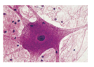 C. 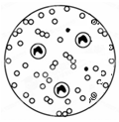 D. 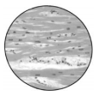
2. 草履虫是单细胞生物，下列相关叙述错误的是
A. 能对外界刺激作出反应 B. 自己制造有机物
C. 主要通过分裂产生新的个体 D. 能排出代谢废物
3. 2022年4月，我国科考队发现的一株高达83.2米的冷杉，刷新了中国最高树木纪录。水从该植株根部运输到茎顶端的主要动力是
A. 呼吸作用 B. 光合作用 C. 蒸腾作用 D. 吸收作用
4. 香果树是我国特有的濒危珍稀植物，自然条件下成苗率低。为促进香果树繁育，科研人员研究不同遮阴程度对幼苗光合速率的影响，结果如图。下列相关叙述错误的是
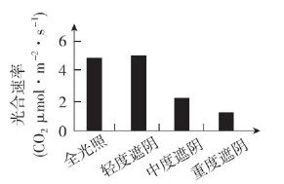
A. 四组幼苗应置于相同环境温度下 B. 光合速率受光照强度的影响
C. 轻度遮阴时幼苗释放的氧气多 D. 重度遮阴条件最适宜培育幼苗
5. 同学们在课堂上利用萌发的和煮熟的种子（初始温度相同）探究植物的呼吸作用，实验过程及结果如图。
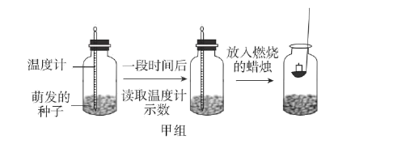
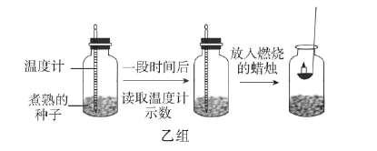
下列相关叙述错误的是
A. 煮熟的种子无法进行呼吸作用
B. 甲组温度计示数低于乙组
C. 甲组蜡烛迅速熄灭，乙组蜡烛继续燃烧
D. 实验可证明萌发的种子呼吸作用消耗氧气
6. 下列营养物质不需要经过消化可以直接被人体吸收的是
A 淀粉 B. 脂肪
C. 维生素 D. 蛋白质
7. 如图是人体消化系统结构模式图。下列相关叙述错误的是
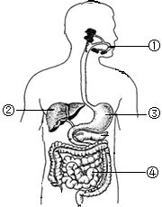
A. 脂肪可在①中初步分解
B. ②所示的消化腺可分泌胆汁
C. ③分泌的消化液含蛋白酶
D. 消化和吸收的主要场所是④
8. 《中国居民膳食指南（2022）》通过平衡膳食餐盘（如图）宣传平衡膳食的理念。下列相关叙述错误的是
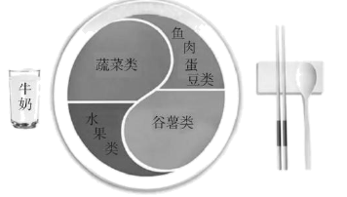
A. 肉蛋奶是人体所需能量的主要来源
B. 水果、蔬菜可提供维生素
C. 摄入食物的类别要多样
D. 摄入食物的量要适当
9. 血细胞包括红细胞、白细胞和血小板，其中血小板的功能是
A. 吞噬病菌 B. 运输氧气 C. 促进止血 D. 运输代谢废物
10. 毛细血管是连通最小动脉与静脉的血管。与毛细血管物质交换功能相适应的特点不包括
A. 数量多，分布广 B. 管壁薄，由一层上皮细胞构成
C. 管内血流速度快 D. 管径小，只允许红细胞单行通过
11. 如图是人体心脏结构模式图。下列相关叙述错误的是
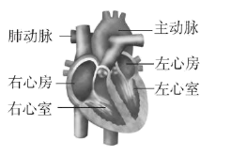
A. 心肌收缩为血液循环提供动力 B. 左心室收缩，将血液泵至肺动脉
C. 房、室间的瓣膜可防止血液倒流 D. 右心房、右心室内流的是静脉血
12. 尿酸过多在肾小管处形成结晶，会引起上皮细胞坏死，这直接影响肾小管
A. 滤过（过滤）作用 B. 重吸收作用 C. 贮存尿液 D. 排出尿液
13. 为降低血糖，糖尿病患者可注射的激素是
A. 甲状腺激素 B. 性激素
C. 生长激素 D. 胰岛素
14. 人吃酸梅时，唾液分泌量增加，该反射过程如图所示。下列关于该反射的叙述错误的是
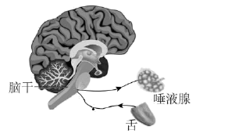
A. 结构基础为反射弧 B. 神经中枢在脑干
C. 效应器为唾液腺 D. 属于条件（复杂）反射
15. 青春期是人一生中重要的发育时期，需保持身心健康。下列做法不恰当的是
A. 关注生殖系统卫生 B. 拒绝和异性同学交流
C. 积极参加文体活动 D. 主动参与家务劳动
16. 握手是人与人之间表示友好的一种礼仪。握手时，大拇指要向手心运动。如图是人右手掌心面骨骼及部分肌肉示意图，下列相关叙述错误的是
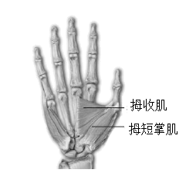
A. 拇短展肌两端附着在同一块骨上 B. 握住手时，拇收肌处于收缩状态
C. 握手时，骨骼肌牵拉骨绕关节运动 D. 握手动作在神经系统调节下完成
17. 植物的下列繁殖方式不属于无性生殖的是
A. 播种玉米种子 B. 嫁接苹果枝条 C. 扦插柳树枝条 D. 兰花组织培养
18. 2022年4月，中国国家植物园在北京正式揭牌，其标志中包含了我国特有珍稀裸子植物银杏和水杉等元素（如图）。这两种植物的基本特征是

A. 具有假根、茎和叶的分化 B. 不具有输导组织
C. 种子裸露，无果皮包被 D. 生活在阴湿环境
19. 正常女性体细胞染色体的组成是（ ）
A. 22条常染色体+X B. 22对常染色体+Y
C. 22对常染色体+XY D. 22对常染色体+XX
20. 紫花苜蓿是一种优质牧草。我国航天员将其种子带入太空，使种子在射线和微重力等因素作用下发生变异，选育新品种。该育种方式从根本上改变了紫花苜蓿的
A. 生活环境 B. 形态结构 C. 遗传物质 D. 生活习性
21. 中华白海豚是列入《中国水生野生动物保护蓝皮书》中的濒危物种，在分类上判断其为哺乳动物，主要依据是
A. 体内受精 B. 用肺呼吸 C. 胎生、哺乳 D. 体温恒定
22. 加拉帕戈斯群岛的不同小岛上生活的地雀种类存在差异。地雀喙型的进化过程如图。下列相关叙述错误的是
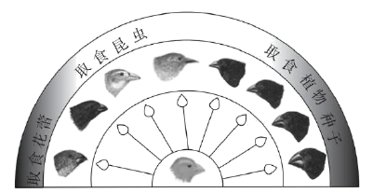
A. 多种地雀具有共同祖先 B. 地雀祖先存在喙型不同的变异
C. 喙型的进化与食物种类无关 D. 喙型的进化是自然选择的结果
23. 水痘是由水痘--带状疱疹病毒引起的，可通过注射水痘疫苗进行预防。下列相关叙述错误的是
A. 该病毒是引发水痘的病原体 B. 水痘疫苗起到抗原的作用
C. 水痘疫苗刺激机体产生抗体 D. 该过程属于非特异性免疫
24. 下列食品制作过程中没有应用发酵技术的是
A. 酸奶 B. 米酒 C. 腐乳 D. 绿豆汤
25. 北京冬奥会践行“绿色奥运”理念，实现了碳中和，即二氧化碳等温室气体的排放和消耗之间达到平衡。下列做法能够消耗大气中二氧化碳的是
A. 植树造林 B. 建筑材料回收利用
C. 风能发电 D. 倡导绿色出行方式
二、非选择题（本大题共7小题，共45分）
26. 小林学习绿色开花植物的知识后，以葫芦为材料完成了植物栽培实践活动。
（1）小林的栽培记录如图所示，请将该记录补充完整。
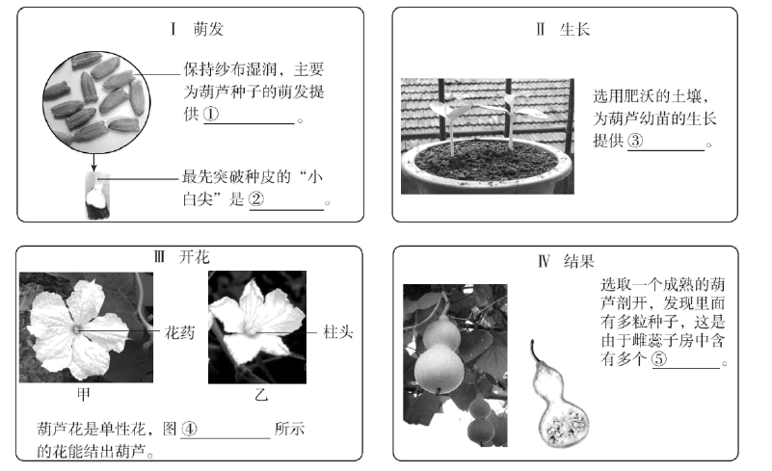
①_____,②_____,③_____,④_____,⑤_____,
（2）小林发现，有些雌花没有结出葫芦，他推测可能是因为没有传粉造成的。通过____的方法，可以帮助小林提高葫芦的授粉率，收获更多葫芦。
27. 呼吸道是气体进出人体通道，需时刻保持通畅。
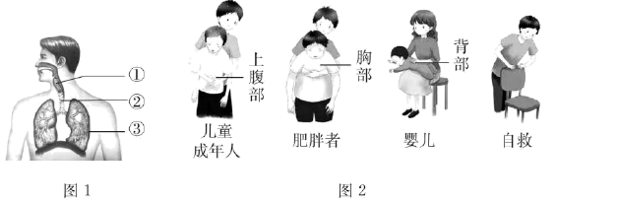
（1）图1为人体呼吸系统结构模式图。正常吞咽时，会厌软骨会盖住喉的入口处，避免食物进入喉和[②]_______，阻塞呼吸道。
（2）呼吸道阻塞会使气体无法进出肺，影响肺泡与血液之间进行_______，进而使组织细胞通过呼吸作用为生命活动提供的_______减少，严重时可导致死亡。
（3）若呼吸道被异物阻塞，危急情况下可采用海姆立克急救法实施救助（如图2）。据图分析，对儿童和成年人进行急救时，应快速向后上方挤压其_______部。挤压会导致被救者_______（填下列字母）。重复上述操作，直至异物被排出。施救时，应注意对不同人群挤压的部位不同，并且尽量不造成二次伤害。
a.膈顶上升→胸腔容积缩小→肺内气压增大→肺内气体推动异物向外移动
b.膈顶下降→胸腔容积扩大→肺内气压减小→肺内气体推动异物向外移动
c.膈顶上升→胸腔容积扩大→肺内气压减小→肺内气体推动异物向外移动
（4）为预防异物进入呼吸道，生活中应注意_______（写出一例即可）。
28. 青头潜鸭是国家一级重点保护野生动物，由于栖息地丧失，天敌捕食等原因导致其野外繁殖难度增大，濒危程度日趋严重。2022年4月，北京动物园建立了国内首个青头潜鸭人工种群。
（1）青头潜鸭在分类上属于脊索动物门、鸟_____、雁形目，每年5--7月在芦苇、蒲草丛等处产卵，该行为属于_____（填“先天性”或“学习”）行为。
（2）为保护青头潜鸭，工作人员到野外捡拾被遗弃的鸭卵，进行孵化。
①有些卵壳出现了细微裂痕，需进行修补，恢复卵壳的_____功能。
②孵化时要进行照蛋，以及时去除未经过_____作用的卵和死胚卵；提供适宜的孵化条件，保证鸭卵中的_____（填图中序号）能够发育成幼鸭。
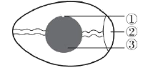
（3）对人工繁育的青头潜鸭进行野化放归是进一步的研究方向。由于人工繁育的青头潜鸭可能不会辨别天敌，放归前要进行躲避天敌的训练。此外还需要进行的训练有：_____（写出一例即可）。
29. 眼是获取外界信息的重要结构，青少年要科学用眼，保护视力。
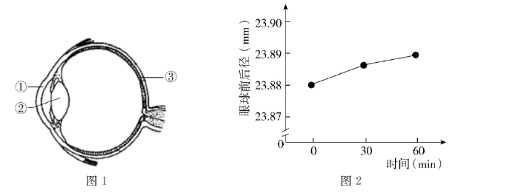
（1）在人体的结构层次中，眼属于_____，是由多种组织构成的。
（2）正常情况下，外界光线通过角膜、_____（填图1中序号）晶状体等结构的折射作用后，在视网膜上形成物像，最终在_____形成视觉。
（3）科研人员请视力正常的成年志愿者在弱光照下阅读，测定阅读前（0min）、阅读30min和60in时眼球前后径，结果如图2。与阅读前相比较，志愿者弱光照阅读后的眼球前后径变_____，推测长期弱光照阅读可能是引起_____（填“近视”或“远视”）的原因之一。
（4）除弱光外，还有很多因素影响视力。请写出一条学习生活中保护视力的措施：________________。
30. 水稻是重要的粮食作物，科研人员对水稻基因的功能开展了相关研究。
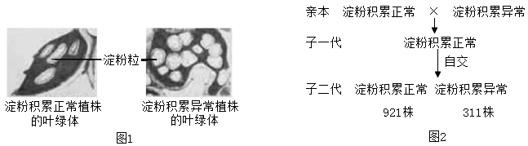
（1）水稻叶片通过_____作用制造的糖类，由_____（填“导管”或“筛管”）运输到根、茎和果实等其他部位。
（2）运输过程受阻，糖类会以淀粉的形式在叶绿体中异常积累，导致水稻减产。科研人员对淀粉积累异常植株与正常植株叶片中的叶绿体进行显微观察，结果见图1。据图可知，淀粉积累异常植株的叶绿体中淀粉粒的数量_____正常植株。
（3）淀粉积累正常与异常是一对_____。将淀粉积累正常与异常植株进行杂交，实验过程及结果如图2所示。据此判断，_____是隐性性状。若用B、b表示控制该性状的基因，子一代的基因组成是_________。
（4）进一步研究发现，该基因位于水稻的1号_________上，后者是遗传物质的载体。此研究有利于揭示糖类运输机制，可为水稻育种提供依据。
31. 某些蚊子能传播疾病，影响人类健康。科研人员以叮咬人类伊蚊为材料开展相关研究。
（1）伊蚊作为携带病毒的生物媒介，属于传染病流行环节中的_________。
（2）为探究伊蚊如何区别人和动物，科研人员利用图1所示装置开展实验。几分钟后发现，伊蚊全部趋向人的气味一侧。科研人员的假设是_______。
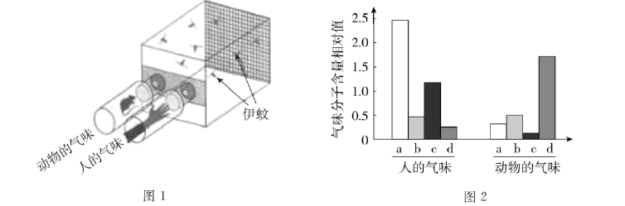
（3）科研人员测定出人和动物的气味均含有多种成分，其中主要气味分子a、b、c和d的含量如图2所示。据图推测，人的气味中吸引伊蚊的是a和_______两种气味分子，依据是________________________。
（4）为了研究上述两种气味分子对伊蚊的吸引作用，科研人员进行图3所示的三组实验。
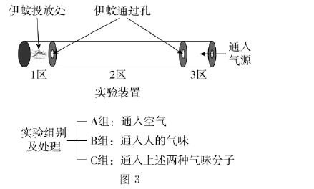
①本实验中A、B组的作用是_____________。
②本实验的观察指标为_____________。
③多次重复实验发现，A组伊蚊飞一会儿就随机停在1、2或3的某个区；B组伊蚊都兴奋地飞到3区；C组伊蚊的表现与B组相同。根据实验结果，可得出的结论是_______________________________________________________。
（5）请结合上述研究，提出一条科学防蚊的对策：_____________。
32. 阅读科普短文，回答问题。
在北京的部分郊野公园，你会发现一些石块和枯枝落叶堆积在一起。这些石块和枯枝落叶真的是园林作业后随意丢弃或遗忘的吗？它们究竟是什么？有着什么样的作用？其实这是工作人员特意堆砌而成的本杰士堆（如图1）。
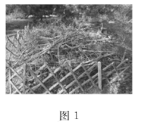
本杰士堆的搭建过程并不复杂：先选择枯木和树枝等搭建框架，然后选取石块放置在周边进行固定，最后倒入含有种子的土壤与落叶。搭建后，随着植物的生长，吸引来取食其叶片的昆虫，一些食虫鸟也会来此栖居。慢慢地，还会有小型兽类到访此处。本杰士堆中的生物多样性逐渐增加，构成了微小的生态系统，
如图2所示。
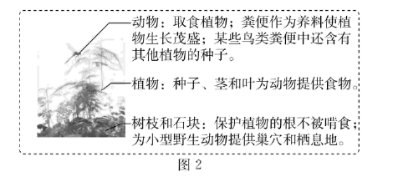
本杰士堆有生态修复型和科普教育型等类型。生态修复型的搭建地点要选择人为干扰程度低的地方，让野生动物有自由的栖息空间，加速生态系统的修复过程。科普教育型可修建在公园休憩区附近，以进行科普教育和宣传，提高人们的环保意识。
本杰士堆搭建的意义是用小生态的构建促进大环境的改善，实现“以生态的办法解决生态问题”。“十四五”期间，北京市园林绿化局将结合新一轮百万亩造林绿化工程，在森林和郊野公园中搭建更多的本杰士堆，这将推进首都生态环境的改善。
（1）本杰士堆中的所有生物和_______构成了生态系统。其中的植物可为动物提供食物，在生态系统成分中属于______。根据文中信息写出一条含有食虫鸟的食物链：___________________________。
（2）下列关于本杰士堆的叙述正确的是 （多选）。
A. 动物会取食植物，对生态系统只有负面作用
B. 微生物能够分解动物粪便，促进物质循环
C. 其中各种生物相互联系，相互影响
（3）有关部门组织搭建本杰士堆的志愿活动，图3中适宜搭建生态修复型本杰士堆的地点为______（填字母）。
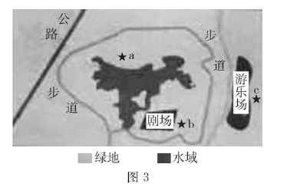
（4）如果有机会参与搭建本杰士堆的活动，你希望搭建的类型及理由是__________________。

